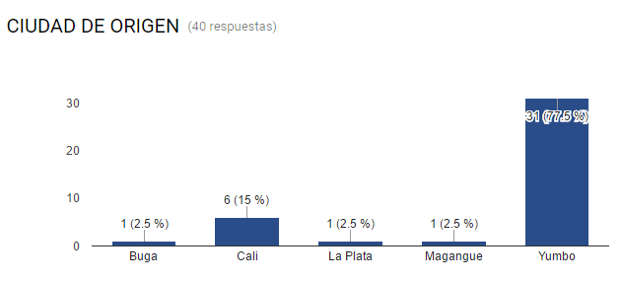
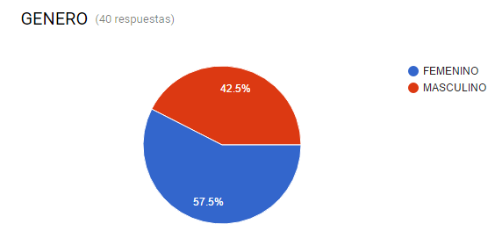
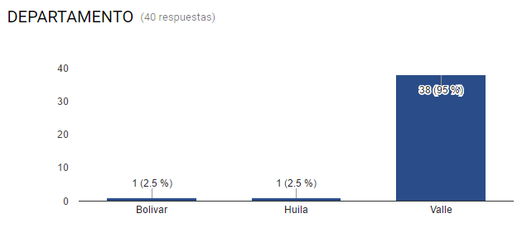
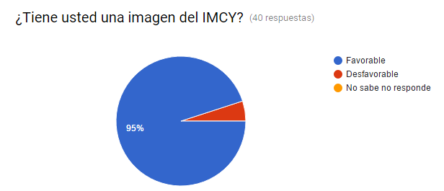
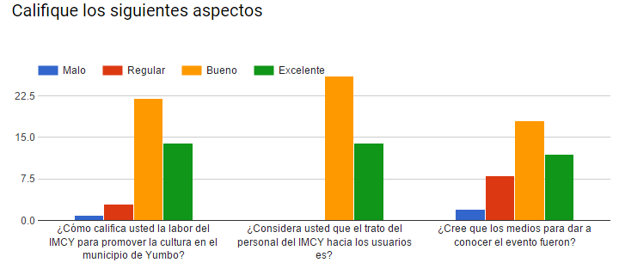
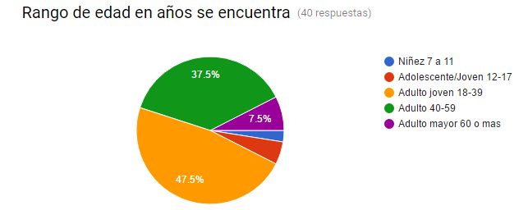
ENCUESTA DE RENDICION DE CUENTAS
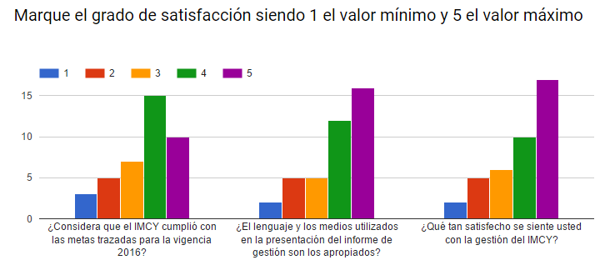
La siguiente información hace referencia a la encuesta de rendición de cuentas del instituto municipal de cultura IMCY vigencia 2016, el número de encuestados fue de 40 personas, en el cual el 57% pertenece al género femenino y el porcentaje restante al género masculino. La ciudad de origen que más predominó en los encuestados fue Yumbo con un 77.5%, seguido de Cali con un 15% y con una participación del 2.5% de otras ciudades como Buga, Mamengue y la Plata.
El rango de edades que más predominó fue la población adulto joven con un 47%, seguido de un 38% población adulto, 8% adulto mayor, 2% adolescente y finalmente 2% en el rango de la niñez.
A continuación se calificaron aspectos relevantes con respecto a la promoción, trato de los usuarios y medios de comunicación por parte del personal del Instituto Municipal de Cultura IMCY. Para lo cual se resaltó que 22 de los encuestados califico la labor de promoción de cultura como buena, con respecto al trato del personal del IMCY hacia los usuarios se destacó que el 25 de estos lo calificaron como bueno y en cuestión de medios de comunicación 18 de afirmaron que los medios de comunicación para dar a conocer los eventos del IMCY fueron buenos.
Más adelante se calificó la imagen percibida que tienen los habitantes del municipio de Yumbo sobre la institución, a lo que el 95% de los encuestados estuvieron de acuerdo en que tiene una imagen favorable.
Finalmente se midió el grado de satisfacción con respecto a la gestión y metas de la entidad, a lo que el 15 de los encuestados calificaron como bueno el cumplimiento de las metas atrasadas para la vigencia 2016, el 17 de ellos califico como excelente el lenguaje y medios utilizados en la presentación del informe, finalmente el 18 de los encuestados calificaron como excelente la gestión en general de la entidad.
Cabe resaltar que hubo algunas recomendaciones por parte de los usuarios las cuales fueron: llegar con sus talleres a las veredas, mas oferta de docentes ya que algunos cursos tienen muchos estudiantes Actualizar la página web. Entre otras.

